Leben im geteilten Berlin
1961 teilt die Mauer Berlin in Ost und West. Viele Menschen versuchen deshalb, aus der damaligen DDR in den Westen zu fliehen. Doch das ist gefährlich - es gibt viele Verletzte und Tote.
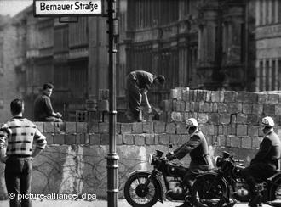
1961 teilt die Mauer West- und Ostberlin
Bevor Sie sich das Video anschauen, lösen Sie bitte die folgende Aufgabe:
Als 1961 teilte die Berliner Mauer den _______ und den Osten Berlins. Manche Bürger der damaligen DDR entschlossen sich deshalb zur _______ in den Westen. Dies war jedoch ein großes _______, denn viele wurden sogar getötet. Trotzdem gab es immer wieder Menschen, die versuchten, die _______ zwischen West- und Ostberlin zu überqueren. Auch Menschen, die Familie und Freunde in Ostberlin hatten, hatten es nicht leicht: Sie mussten ein _______ beantragen, im ihre Verwandten und Freunde sehen zu dürfen.

Flucht – Westen – Visum – Grenze – Risiko

